順德聯誼總會李兆基中學
通函編號1213/08
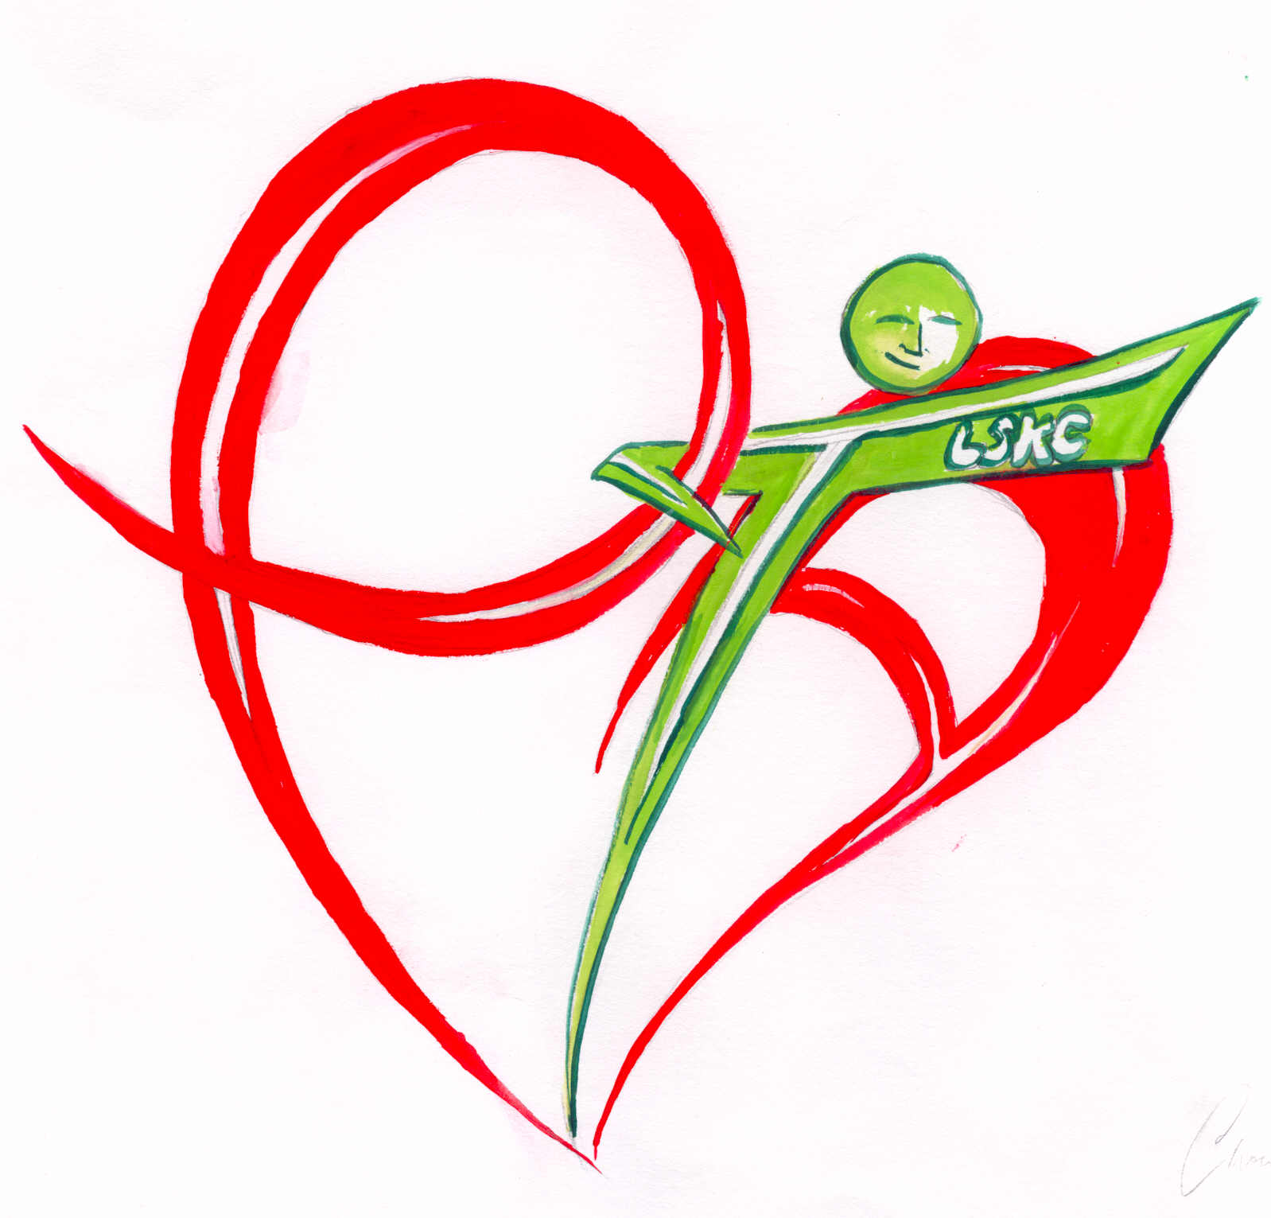
家長教師會
「成功父母學堂」家長工作坊

敬啟者：

學校社工將與家教會合辦「成功父母學堂」，為本校家長提供一個交流及分享的機會，一起探討如何與子女融洽相處，歡迎各家長踴躍參加。詳情如下：

日期：15/4、22/4、29/4、6/5/2013 (逢星期一)
時間：上午10:00 – 11:30
地點：學校003室 (家長資源中心)
內容：1. 認識個人情緒與管教關係
2. 認識子女成長中的需要
3. 與子女相處的技巧
4. 如何處理與子女衝突

茲特函誠邀 貴家長出席。如對本活動有任何查詢，歡迎致電2429 4051與學校社工洪詠欣姑娘聯絡。煩請填妥下列回條，並嘱 貴子弟於三月廿二日 (星期五) 前將回條交回洪姑娘為荷。

此致
貴家長
家長教師會主席 陳漢豪

二零一三年三月十八日

"---------------------------------------------------------------------
回 條 (通函編號:1213/08用)

知悉 家長教師會將於四月十五日起（逢星期一）舉行四節「成功父母學堂」，本人屆時 *自當／ 不會出席。(*請刪去不適用者)

學生姓名 ：
班別 / 學號 ： | （ ）
家長姓名 ：
會員編號（如適用）：
家長簽署 ：
日 期 ：

